- 点击图中New issue，会打开我新建的issue template，输入对应的内容。这个issue template如果觉得不合适，可以在菜单栏code下面进行修改issue template.md (附图1)。
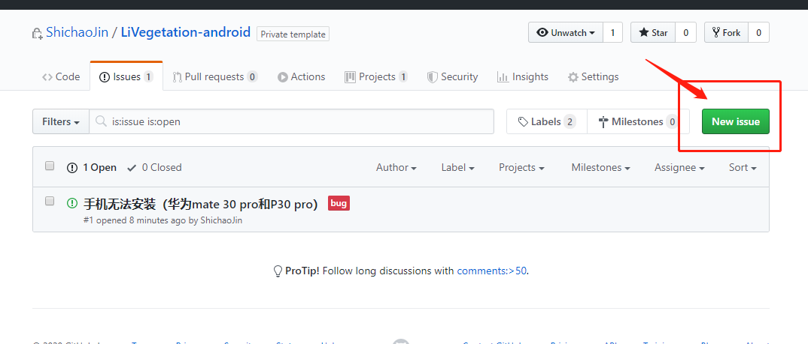
- 依次输入下图中12345对应的内容。1为标题，2为详情，3为分配给哪位开发者处理此当前issue；4为当前issue的类型，我们都选bug，特殊情况可以新建label；5为添加到哪个项目；完成之后点击submit new issue
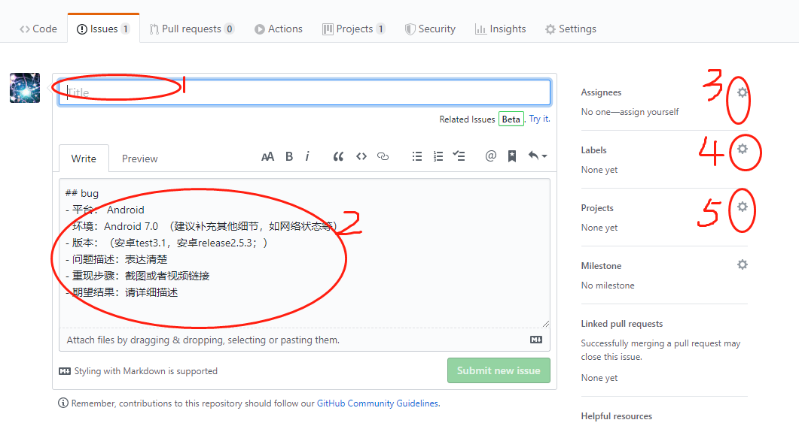
- 完成submit new issue之后，分别熟悉下图中的123456功能。点击1project，选择2处的Livegetatin-Android.。因为提交issue的时候（第2步骤中的5）选择了这个项目，可以看到issue自动加入到这个项目里面了。同时我设置了新加issue自动添加到项目的“新bug和修改不合格的bug”面板，因此看到的是图中3的效果。以后新提交的所有的bug都会在3中，开发者从3中选择优先级到4进行处理，处理完成会拖到5中用于测试；测试者在5中点击一个issue，如果修改合格就点击关闭（见附图2），当前issue会自动进入6中，表示为完成；如果5中的issue不合格，则看一下开发者是否备注有信息，进行回复，回复后再次拖放到1中，用于重新修改。
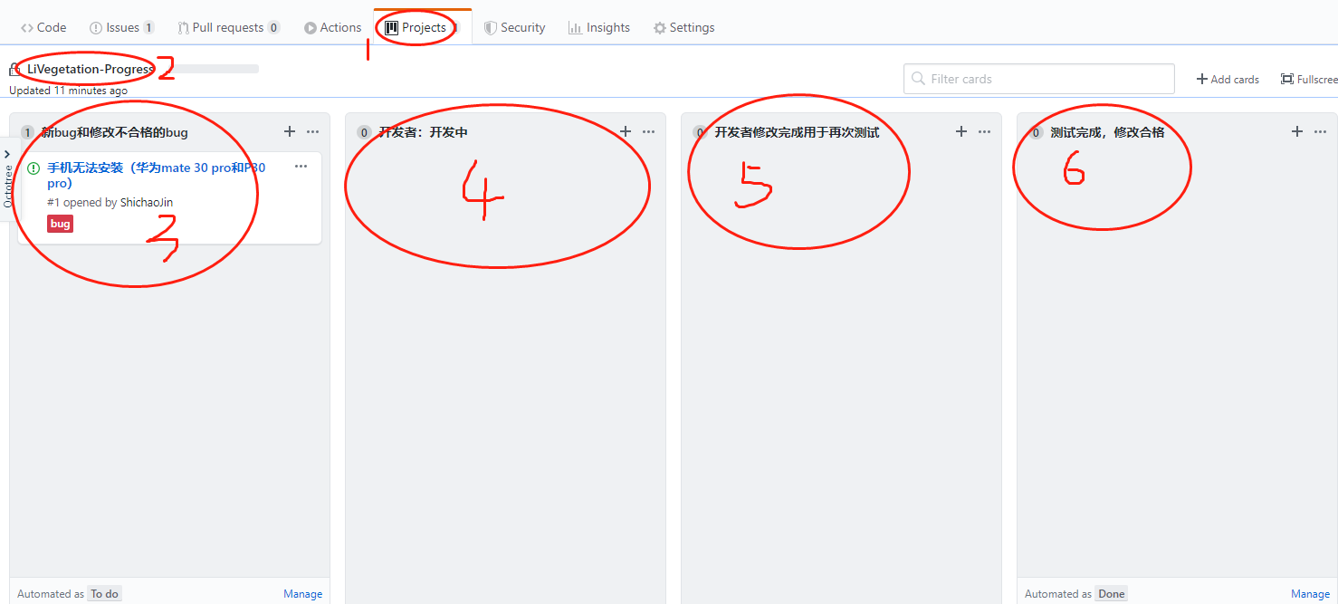

附图1：图中从上到下，依次点击修改提交bug的模板内容。修改保存之后，下次在new issue的时候就使用的是当前新修改的模板。
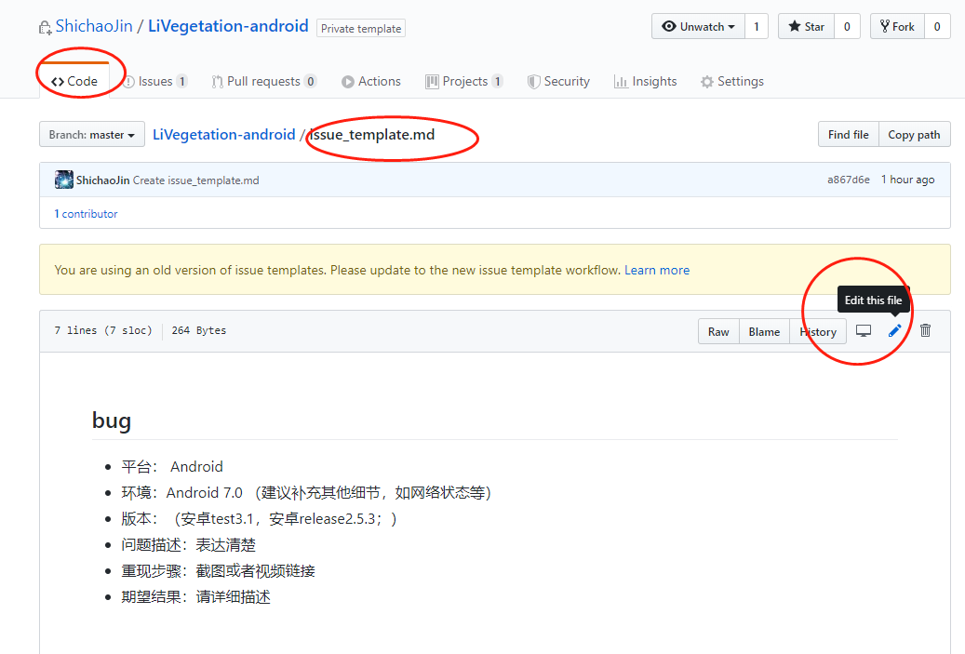

附图2：图中1表示当前issue开发者有反馈，可能没理解清楚，点击3查看详情，进行必要的回复，再次拖放到bug列表用于测试；如果修改合格则点击图中4关闭即可。 图中2是用于查看当前图中显示不全的信息，下拉信息。
